**Министерство науки и высшего образования Российской Федерации**

**ФГАОУ ВО «Севастопольский государственный университет»**

Институт информационных технологий

Кафедра «Информационные системы»

**Отчет по практической работе №3**

по дисциплине «Методы системного анализа и проектирования информационных систем»

Выполнил: студент группы

ИС/б-21-2-о

Ольховская А.С.

Принял:

Хохлов В.В.

г. Севастополь

2024 г.

ПРАКТИЧЕСКАЯ РАБОТА №3

«АНАЛИТИЧЕСКИЕ МЕТОДЫ ИССЛЕДОВАНИЯ СМО»

1 ЦЕЛЬ РАБОТЫ

Исследование всех элементов теории вероятности, поиск нагрузки системы, среднего времени ожидания заявки в очереди, пребывания заявки в системе, поиск среднего значения длины очереди, числа заявок в системе и длительности обслуживания заявок.

2 ХОД РАБОТЫ

2.1 Решены задачи 2.1, 2.2 и 2.5 в соответствии с 8 вариантом (рисунок 1 – 3).

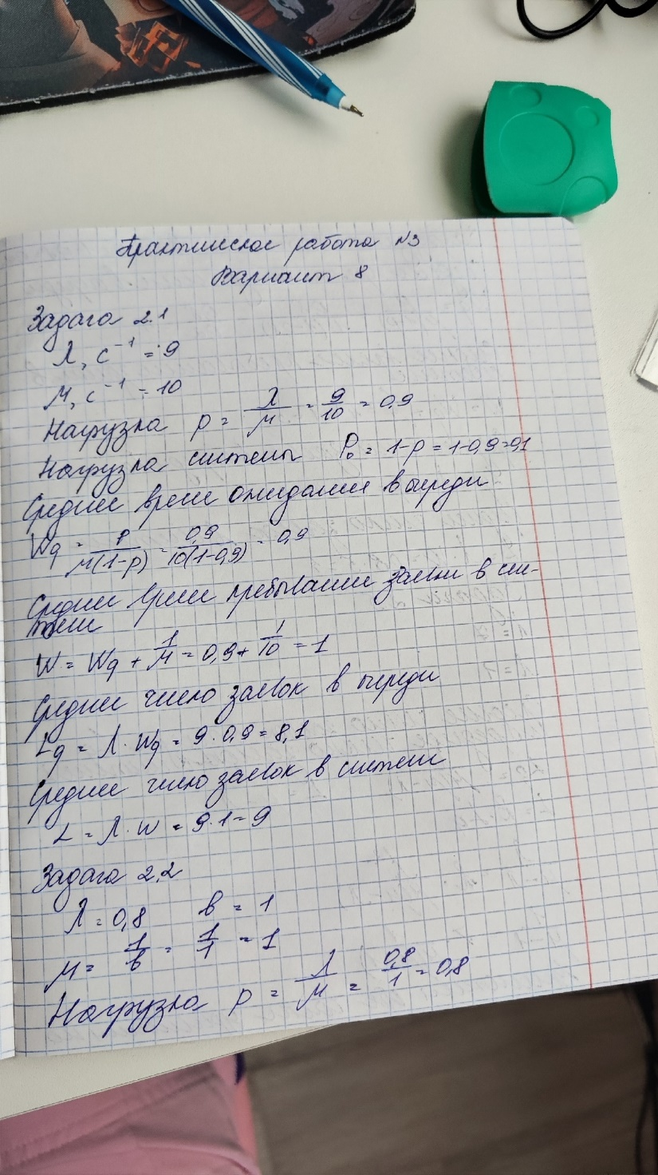

Рисунок 1

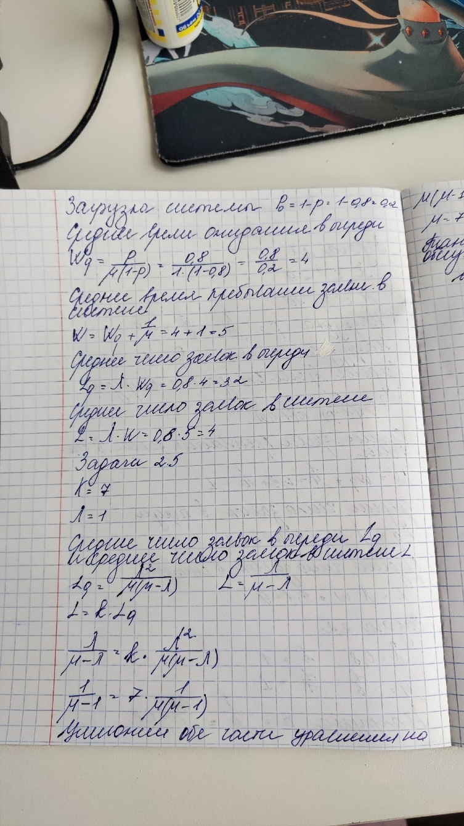

Рисунок 2



Рисунок 3

ВЫВОД

В ходе работы были исследованы все элементов теории вероятности, были найдены нагрузка и загрузка систем, среднее время ожидания заявки в очереди, пребывания заявки в системе, были найдены среднее значение длины очереди, числа заявок в системе и длительность обслуживания заявок.